ОКП 42 1198
УТВЕРЖДАЮ

«____»___________2011 г.
Система Измерения температуры
СКАТ-1

Технические условия

ТУ 4211-005-0000000000-2011

Дата введения в действие _____________

2011 г.
Настоящие технические условия распространяются на систему измерения температуры СКАТ-1 (далее - система), предназначенную для измерения температуры зерна и продуктов его переработки при хранении в складах силосного типа для своевременного обнаружения очагов самосогревания.
Система предназначена для измерения температуры зерна и продуктов его переработки при хранении в складах силосного типа для своевременного обнаружения очагов самосогревания.
К воздействию температуры и относительной влажности окружающего воздуха по устойчивости по ГОСТ Р 52931относятся:
– блок дистанционного управления БДУ-1 (далее – БДУ-1) к группе В4;
– блок обработки сигналов БОС-1 (далее – БОС-1), устройство коммутации сигналов УКС-1 (далее – УКС-1) к группе С4;
– преобразователь УПИТ-РК (далее – УПИТ-РК) к группе С3 (но для температуры от 0 до плюс 35 °С);
термоподвески (далее –ТП) – к группе С4 (но для верхнего значения температуры плюс 70 °С).
По воздействию к синусоидальной вибрации УПИТ-РК относятся к группе N1 по ГОСТ Р 52931.
Пример записи системы при заказе: «Система измерения температуры СКАТ-1», ТУ 4211-005-31256822-2011; в составе: один БОС-1, один УПИТ-РК, шесть БДУ-1, семьдесят две ТП-001-28/6 × 50 М/С/-30…+70, тридцать шесть ТП-001Ц-28/6/-30…+70.

При этом в обозначении термоподвески (согласно таблице 1.2):
ТП – обозначение термоподвески;
ТП-001, ТП-001Ц – модификации ТП;
001 – конструкторское исполнение;
Ц – буквенное обозначение цифровой термоподвески;
6 – количество чувствительных элементов (далее - ЧЭ), шт
28 – длина ТП, м;
50 М – условное обозначение НСХ по ГОСТ Р 6651;
С – класс допуска по ГОСТ Р 6651;
-30…+70 – рабочий диапазон температур, °С.
В приложении Б указаны ссылочные документы.

- Технические требования

  - Общие требования

    - Система должна соответствовать требованиям ГОСТ Р 52931, ГОСТ 13384; ГОСТ 6651, настоящих технических условий и комплекту конструкторской документации РЮВ 500.00.00.

  - Основные параметры и технические требования

    - Основные параметры и технические требования системы
      - Габаритные размеры и масса составных частей, входящих в систему, должны соответствовать значениям, указанным в таблице 1.1.

Таблица 1.1

Наименование составных частей | Габаритные размеры, мм, не более | Масса, кг, не более
УКС-1 | 405×320×230 | 7
БОС-1 | 405×320×230 | 9
БДУ-1 | 160×160×80 | 1,0
УПИТ-РК | 150×85×50 | 0,45
ТП | ∅150 мм; длина до 40 м | 25

      - Потребляемая мощность системы, P_{потр}, В⋅А, должна быть не более значения, определяемого по формуле:
$P_{\text{потр}}=Р_{1}+Р_{2}+\sum{Р_{3}}$, | (1.1)
где P₁ – потребляемая мощность БОС-1, В⋅А;
P₂ – потребляемая мощность БДУ-1, В⋅А;
∑ P₃ – сумма потребляемых мощностей УКС-1, В⋅А.
      - Время установления рабочего режима должно быть не более 5 мин.

      - Требования к питанию системы
Параметры питания должны быть для:
1) БОС-1, БДУ-1 - от сети переменного тока напряжением от 187 до 242 В, частотой (50 ± 1) Гц;
2) УПИТ-РК - от 5 до 3 В (от аккумуляторов типа АА емкостью 2600 мА/ч);
3) УКС-1 – от цепи управления БОС-1 (12 В).
      - Пределы допускаемой абсолютной погрешности системы в диапазоне температур от минус 30 до плюс 70 °С должны быть не более ± 3 °С для измерительного канала с ТП-001 и не более± 2 °С для измерительного канала с ТП-001Ц.
      - Дискретность отсчета БОС-1, отображаемая на мониторе компьютера, должна быть 0,1 °С.
      - Требования к системе в транспортной таре
Система в транспортной таре должно выдерживать воздействия:
1) температуры от минус 50 до плюс 50 °С;
2) относительной влажности (95 ± 3) % при 35 °С;
3) вибрации с частотой от 10 до 55 Гц и амплитудой смещения 0,35 мм.
      - Система должна обеспечивать опрос измерительных каналов, хранение в памяти результатов измерения, вывод на печать, построение графиков.
      - Требования к надежности системы
1) Средняя наработка на отказ системы должна быть не менее 50000 ч.
2) Средний срок службы системы должен быть не менее 12 лет.
Критерием отказа системы считают несоответствие требованиям 1.2.1.5 и 1.21.8.
    - Параметры и технические требования БОС-1
      - Диапазон измерений температуры БОС-1 должен быть от минус 30 до плюс 70 °С.
      - Пределы допускаемой приведенной погрешности к диапазону измерения температуры БОС-1 должны быть не более ± 1,5 %. Класс точности 1,5.
      - Пределы допускаемой вариации выходного сигнала БОС-1 должны быть не более 0,2 предела допускаемой погрешности.
      - Потребляемая мощность БОС-1 должна быть не более 10 В⋅А.
      - БОС-1 должен сохранять свои характеристики при температуре от минус 30 до плюс 50 °С и и при верхнем значении относительной влажности 95 % при температуре плюс 35 °С и более низких температурах.
      - Идентификационные данные встроенного и автономного ПО должны соответствовать ХХХХХХХХХХХХХХХХХХХ и автономного ПО
Уровень защиты ПО от непреднамеренных и преднамеренных изменений должен соответствовать уровню А и С для автономного ПО по МИ 3286-2010.
      - БОС-1 должен сохранять свои характеристики при воздействии пониженного и повышенного напряжения питания.
      - Степень защиты оболочки БОС-1 от проникновения пыли и воды должна соответствовать IP54 по ГОСТ 14254.
    - Параметры и технические требования БДУ-1
      - Потребляемая мощность БДУ-1 должна быть не более 2,5 В⋅А.
      - БДУ-1 должен осуществлять обмен цифровой информацией между компьютером, БОС-1 и УКС-1 при температуре от плюс 5 до плюс 50 °С и при верхнем значении относительной влажности 80 % при температуре плюс 35 °С и более низких температурах.
      - Степень защиты оболочки БДУ-1 от попадания внешних твердых предметов должна соответствовать IP20 по ГОСТ 14254.
      - БДУ-1 должен осуществлять обмен цифровой информацией между компьютером, БОС-1 и УКС-1 при воздействии пониженного и повышенного напряжения питания.

    - Параметры и технические требования УКС-1
      - Потребляемая мощность одного УКС-1 должна быть не более 1,5 В∙A.
      - УКС-1 должен обеспечивать коммутацию при температуре окружающего воздуха от минус 30 до плюс 50 °С и при верхнем значении относительной влажности воздуха 95 % при температуре 35 °С и более низких температурах.
      - Степень защиты оболочки УКС-1 от проникновения пыли и воды должна соответствовать IP54 по ГОСТ 14254.

    - Параметры и технические требования ТП
      - ТП должны выпускаться в двух модификациях отличающихся друг от друга типом ЧЭ. Для ТП-001 применяются чувствительные элементы из меди (далее - ЧЭ), для ТП-001Ц используются преобразователи температуры DS1621 фирмы «Dallas Semiconductor». Модификации ТП и их исполнения указанны в таблицах 1.2 и 1.3.
Таблица 1.2
Модификация ТП | Кол-во ЧЭ, шт. | Тип грузонесущего элемента | Маркировочная группа, Н/мм²(кгс/мм²) по ГОСТ 3064 | Конструктивная особенность
ТП-001 | до 18 | Канат 4,2-Г-В-Н-Р-1860/190 ГОСТ 3064 | 1860(190) | Оболочка из полиэтилена низкой плотности марки 153-10К ГОСТ 16336
ТП-001Ц | до 32 | Канат 4,2-Г-В-Н-Р-1860/190 ГОСТ 3064 | 1860(190) | Оболочка из полиэтилена низкой плотности марки 153-10К ГОСТ 16336

Таблица 1.3
Обозначение модификации ТП | Обозначение исполнения ТП | Диаметр корпуса, мм, не более | Длина, м, не более | Масса, кг, не более
ТП-001Ц; ТП-001 | ТП-001(Ц)-6 | 150 | 6 | 5
ТП-001Ц; ТП-001 | ТП-001(Ц)-8 | 150 | 8 | 6
ТП-001Ц; ТП-001 | ТП-001(Ц)-10 | 150 | 10 | 7
ТП-001Ц; ТП-001 | ТП-001(Ц)-12 | 150 | 12 | 8
ТП-001Ц; ТП-001 | ТП-001(Ц)-14 | 150 | 14 | 9
ТП-001Ц; ТП-001 | ТП-001(Ц)-16 | 150 | 16 | 10
ТП-001Ц; ТП-001 | ТП-001(Ц)-18 | 150 | 18 | 11
ТП-001Ц; ТП-001 | ТП-001(Ц)-22 | 150 | 22 | 14
ТП-001Ц; ТП-001 | ТП-001(Ц)-24 | 150 | 24 | 15
ТП-001Ц; ТП-001 | ТП-001(Ц)-28 | 150 | 28 | 18
ТП-001Ц; ТП-001 | ТП-001(Ц)-32 | 150 | 32 | 20
ТП-001Ц; ТП-001 | ТП-001(Ц)-40 | 150 | 40 | 25

      - Диапазон измерения температур ТП должен быть от минус 30 до плюс 70 °С.
      - Номинальная статическая характеристика (далее - НСХ) ЧЭ (температурный коэффициент α = 0,00428 °С ⁻¹) для ТП-001 должна соответствовать следующим уравнениям:
Для диапазона измерений от минус 30 до 0 °С
$R_{t}=R_{0}\left[1+\text{At}+\text{Bt}⋅\left(t+6,7°C\right)+{\text{Ct}}^{3}\right]$, | (1.2)
Для диапазона от 0 до 70 °С
$R_{t}=R_{0}\left(1+\text{At}\right)$, | (1.3)
где $R_{t}$- сопротивление ЧЭ, Ом, при температуре $t$, °С;
$R_{0}$- номинальное сопротивление ЧЭ, Ом, при температуре 0 °С;
значения постоянных следующие:

А = 4,28⋅10⁻³ °С⁻¹;

В = − 6,2032⋅10⁻⁷ °С⁻²;

С = 8,5154⋅10⁻¹⁰ °С⁻³.
Примечание - Номинальное сопротивление ЧЭ, Ом, при температуре 0 °С должно соответствовать 50 Ом. По отдельному заказу возможно изготовление ЧЭ с номинальным сопротивлением в соответствии с ГОСТ 6651.
      - Допуск, соответствующий классу допуска С по ГОСТ 6651 для ЧЭ ТП-001 должен быть не более $±\left(0,6+0,\text{01}\left|t\right|\right)$
Примечание - $\left|t\right|$ - абсолютное значение температуры, °С, без учета знака.
      - Допускаемое отклонение сопротивления от НСХ ТП-001 в температурном эквиваленте должно быть не более ± 2 °С.
      - Измерительный ток должен быть таким, чтобы самонагрев ЧЭ ТП-001, не приводил к выходу ЧЭ ТП-001 за пределы допуска. Повышение сопротивления ЧЭ ТП-001, обусловленное самонагревом не должно превышать 20 % допуска.
      - Пределы допускаемой абсолютной погрешности измерения температуры ЧЭ ТП-001Ц должны быть не более ± 2 °С.
      - Пределы допускаемой абсолютной погрешности измерения температуры ТП-001Ц должны быть не более ± 2 °С.
      - ТП должна быть стойкой к разрывному усилию 20000 Н.
      - ТП должна сохранять свои характеристики при температуре окружающего воздуха от минус 30 до плюс 70 °С и верхнем значении относительной влажности 95 % при температуре плюс 35 °С и более низких температурах без конденсации влаги.
      - Степень защиты оболочки ТП от проникновения пыли и воды должна соответствовать IP54 по ГОСТ 14254.
      - Габаритные размеры и масса термоподвесок должны соответсвовать таблице 1.3.

    - Параметры и технические требования к УПИТ-РК
      - Время установления рабочего режима должно быть не более 1 мин.
      - Диапазон измерений температуры УПИТ-РК должен быть от минус 30 до плюс 70 °С.
      - Пределы допускаемой приведенной погрешности к диапазону измерения температуры УПИТ-РК должны быть не более ± 0,5 %. Класс точности 0,5.
      - Пределы допускаемой вариации выходного сигнала УПИТ-РК должны быть не более 0,2 предела допускаемой погрешности.
      - Потребляемая мощность УПИТ-РК должна быть не более 1 В⋅А.
      - Дискретность отсчета УПИТ-РК, отображаемая на индикаторе, должна быть 0,1 °С.
      - Идентификационные данные встроенного ПО должны соответствовать ХХХХХХХХХХХХХХХХХХХ.
Уровень защиты ПО от непреднамеренных и преднамеренных изменений должен соответствовать уровню А по МИ 3286-2010
      - УПИТ-РК должен сохранять свои характеристики при воздействии температуры от 0 до плюс 35 °С.
      - УПИТ-РК должен сохранять свои характеристики при воздействии повышенной влажности.
      - УПИТ-РК должен сохранять свои характеристики при снижении напряжения питания до 2,5 В.
      - УПИТ-РК должен сохранять свои характеристики при воздействии синусоидальной вибрации частотой от 5 до 25 Гц с амплитудой смещения 0,150 мм.
      - Степень защиты оболочки УПИТ-РК от проникновения твердых частиц должна соответствовать IP20 по ГОСТ 14254.

  - Комплектность
Комплект поставки системы должен соответствовать указанному в таблице 1.4
Таблица 1.4
Обозначение | Наименование | Кол-во | Примечание
РЮВ 501.00.00 | БОС-1 | 1 шт.
РЮВ 505.00.00 | УКС-1 | – | Количество определяется договором
РЮВ 503.00.00 | БДУ-1 | 1 шт.
РЮВ 101.00.00 | ТП-001 | – | Количество и исполнение определяется договором
РЮВ 510.00.00 | ТП-001Ц | – | Количество и исполнение определяется договором
РЮВ 502.00.00 | УПИТ-РК | – | Поставка и количество определяется договором
 | Аккумулятор типа АА емкостью 2600 мА/ч | 4 шт. | Для одного УПИТ-РК
 | Зарядное устройство | 1 шт. | При поставке УПИТ-РК
РЮВ 508.00.00 | Кабель связи с термоподвеской ТП-001 | – | - При поставке УПИТ-РК. (Поставляется с разъемом, соответствующему корпусу эксплуатируемой термоподвески ТП-001)  - Количество определяется заказчиком
РЮВ 507.00.00 | Переходник к кабелю связи с термоподвеской (ТП-001) | 1 шт. | Для подключения к магазину сопротивления при поверке
РЮВ 500.00.00МП | Методика поверки | 1 экз.
РЮВ 500.00.00РЭ | Руководство по эксплуатации | 1 шт.
РЮВ 500.00.00 ПС | Паспорт на систему измерения температуры СКАТ-1 | 1 шт.
РЮВ 501.00.00ПС | Паспорт на БОС-1 | 1 экз.
РЮВ 503.00.00ПС | Паспорт на БДУ-1 | 1 экз.
РЮВ 505.00.00ПС | Паспорт на УКС-1 | 1 экз. | На один УКС-1
РЮВ 101.00.00ПС | Паспорт на ТП-001 | 1 экз. | На одну ТП-001
РЮВ 510.00.00ПС | Паспорт на ТП-001Ц | 1 экз. | На одну ТП-001Ц
РЮВ 502.00.00ПС | Паспорт УПИТ-РК | 1 экз. | При поставке УПИТ-РК
 | Программное обеспечение | 1 компакт-диск

  - Маркировка

    - УКС-1, БОС-1, БДУ-1, ТП, УПИТ-РК должны иметь маркировочные таблички с указанием:
- наименования и обозначения системы;
- наименования предприятия-изготовителя;
- наименования и обозначения соответствующих составных частей системы;
- обозначения настоящих технических условий;
- степени защиты оболочки по ГОСТ 14254;
- порядкового номера по системе предприятия-изготовителя;
- знака утверждения типа (для БОС-1, ТП и УПИТ-РК);
- года изготовления.
    - На лицевой панели УПИТ-РК дополнительно должны быть нанесены следующие надписи: УПИТ-РК, ЗАРЯДКА, «°С», подвеска, датчик, питание, «50 Ом» и «53 Ом».
    - Дополнительно на ТП должны быть следующая маркировка:
а) Пример обозначения термоподвески ТП-001:
ТП-001–28/6 × 50 М/С/-30…+70,
где ТП-001 – модификация ТП;
28 – длина ТП, м;
6 – количество чувствительных элементов (далее ЧЭ), шт;
50 М – условное обозначение НСХ по ГОСТ 6651;
С – класс допуска по ГОСТ 6651;
-30…+70 – рабочий диапазон температур, °С.
б) Пример обозначения термоподвески ТП-001Ц:
ТП-001Ц-28/6/-30…+70,
где ТП-001Ц – модификация ТП;
28 – длина ТП, м;
6 – количество чувствительных элементов (далее ЧЭ), шт;
-30…+70 – рабочий диапазон температур, °С.
    - На планке, крепящейся снизу БДУ-1, должны быть нанесены надписи: «220 В», «RS- 422», «RS- 232».
    - На передней панели модуля управления БОС-1 (расположенного внутри корпуса БОС-1) должна быть нанесена надпись «Модуль управления».
    - Маркировка должна наноситься в соответствии с чертежом, требованиями ГОСТ 14192 и должна быть четкой. Не допускается расплывчатость знаков, царапины, сколы.
    - Маркировка должна быть нанесена способом металлофото.
    - На титульные листы эксплуатационных документов должен быть нанесен знак утверждения типа.
    - На ящиках должен быть нанесен трафарет с надписью: ХРУПКОЕ ОСТОРОЖНО!; ВЕРХ.

  - Упаковка

    - Упаковка должна соответствовать требованиям ГОСТ 23170. Категория упаковки КУ-2. Все составные части системы, кроме ТП должны быть упакованы в ящики типа Ι по ГОСТ 5959. ТП, каждая в отдельности должна быть свернута в бухту.
    - Перед упаковкой в транспортную тару все составные части системы должны быть законсервированы. Консервация и внутренняя упаковка должна быть произведена по ГОСТ 9.014, при соблюдении технологического процесса и выполнении требований безопасности. Вариант упаковки ВУ-5 по ГОСТ 9.014. Вариант временной противокоррозионной защиты В3-10 по ГОСТ 9.014.
Все составные части системы, кроме ТП должны быть законсервированы с применением полиэтиленовой пленки марки М, толщиной 0,5 мм по ГОСТ 10354. Корпус каждой ТП должен быть обернут полиэтиленовой пленкой марки М, толщиной 0,5 мм по ГОСТ 10354.
Упаковка должна обеспечивать отсутствие в ней свободного перемещения составных частей системы.
    - Срок консервации (переконсервации) – 3 года. Способ расконсервации – удаление полиэтиленовых чехлов с последующей продувкой сжатым воздухом.
    - Эксплуатационные документы должны быть упакованы отдельно в полиэтиленовые пакеты марки М толщиной не менее 0,2 мм по ГОСТ 10354. Все швы пакетов должны быть заварены.
    - Все составные части системы следует упаковывать в закрытых вентилируемых помещениях при температуре окружающего воздуха от 15 до 40 °С и относительной влажности до 80 % при отсутствии в окружающей среде агрессивных примесей.

- Требования безопасности

  - Требования безопасности к ТП

    - Электрическое сопротивление изоляции между накоротко замкнутыми выводными контактами разъема и металлической частью корпуса, между накоротко замкнутыми выводными контактами разъема и защитной оболочкой ТП должно быть не менее, МОм:
100 – при температуре от 15 до 35 °С и относительной влажности не более 80 %;
20 – при температуре 70 °С.
    - Электрическая изоляция ТП должна выдерживать в течение 1 мин синусоидальное переменное напряжение 250 В частотой 50 Гц, между накоротко замкнутыми выводными контактами разъема и металлической частью корпуса, между накоротко замкнутыми выводными контактами разъема и защитной оболочкой ТП.
  - Требования безопасности к БОС-1, БДУ-1 и УПИТ-РК

    - Электрическое сопротивление БОС-1, БДУ-1 и УПИТ-РК между накоротко замкнутыми сетевыми контактами относительно корпуса должно быть не менее, МОм:
20 – в нормальных условиях;
5 – при верхнем значении температуры рабочих условий;
1 – при верхнем значении относительной влажности (только для УПИТ-РК и БОС-1).
    - Изоляция электрических цепей БОС-1 и БДУ-1 между накоротко замкнутыми сетевыми контактами относительно корпуса должна выдерживать в течение 60 с действие испытательного напряжения 1,5 кВ практически синусоидальной формы частотой (50 ± 2) Гц в нормальных условиях, и для БОС-1 - 0,9 кВ при верхнем значении относительной влажности.
    - Изоляция электрических цепей УПИТ-РК между накоротко замкнутыми сетевыми контактами относительно корпуса должна выдерживать в течение 60 с действие испытательного напряжения 0,5 кВ практически синусоидальной формы частотой (50 ± 2) Гц в нормальных условиях, и 0,3 кВ при верхнем значении относительной влажности.
  - Требования безопасности к системе

    - Система должна соответствовать требованиям, предъявляемым «Правилами технической эксплуатации электроустановок потребителей», «Правилами техники безопасности при эксплуатации электроустановок потребителей» в части применения на взрывоопасных производственных объектах.
    - Система должна соответствовать требованиям промышленной безопасности Российской Федерации для объектов по хранению и переработке зерна: ГОСТ 12.2.124, ОСТ 27–00–217–74, ПБ 14.586–03.

- Правила приемки

  - Общие требования

    - Соответствие системы требованиям настоящих технических условий и комплекту конструкторских документов, а также соблюдению технологического процесса производства системы должно обеспечить предприятие-изготовитель.
    - Для контроля соответствия системы требованиям ТУ и решения вопроса приемки в процессе серийного производства устанавливают следующие категории испытаний:
приемо-сдаточные;
периодические;
типовые;
испытания на надежность.
  - Приемо-сдаточные испытания
    - Приемо-сдаточные испытания системы проводит предприятие-изготовитель с целью проверки соответствия каждой составной части системы требованиям настоящих ТУ и конструкторской документации.
    - Приемо-сдаточным испытаниям подвергается каждая составная часть системы в объеме и последовательности, предусмотренными в таблице 3.1.
Таблица 3.1
Наименование испытаний | Пункты |  | Виды испытаний
Наименование испытаний | Технических требований | Методов испытаний | Приемо-сдаточные | Периодические
Проверка системы на соответствие комплекту конструкторской документации РЮВ 500.00.00 | 1.1.1, 1.3, 1.4, 1.5 | 4.6 | + | +
Проверка электрической прочности изоляции ТП | 2.1.2 | 4.8.2 | + | +
Проверка электрического сопротивления изоляции ТП | 2.1.1 | 4.8.1 | + | +
Проверка электрической прочности изоляции БОС-1, БДУ-1 | 2.2.2 | 4.9.2, 4.10.2 | + | +
Продолжение таблицы 3.1
Наименование испытаний | Пункты |  | Виды испытаний
Наименование испытаний | Технических требований | Методов испытаний | Приемо-сдаточные | Периодические
Проверка электрической прочности изоляции УПИТ-РК | 2.2.3 | 4.12.2 | + | +
Проверка электрического сопротивления изоляции БОС-1; БДУ-1 и УПИТ-РК | 2.2.1 | 4.9.1, 4.10.1  4.12.1 | + | +
Проверка массы и габаритных размеров системы | 1.2.1.1; 1.2.5.12 | 4.7.1 | – | +
Проверка потребляемой мощности системы | 1.2.1.2 | 4.7.9 | – | +
Проверка времени установления рабочего режима системы | 1.2.1.3 | 4.7.3 | – | +
Определение абсолютной погрешности системы | 1.2.1.5, 1.2.5.2 | 4.7.4 | +¹⁾ | +
Проверка дискретности отсчета системы | 1.2.1.6 | 4.7.5 | + | +
Проверка системы в транспортной таре | 1.2.1.7 | 4.7.8 | + | +
Проверка работы системы: опрос измерительных каналов, хранение результатов измерения в памяти, вывод их на печать и построение графиков | 1.2.1.8 | 4.7.8 | + | +
Определение погрешности БОС-1 и диапазона измерений | 1.2.2.1, 1.2.2.2 | 4.10.3 | + | +
Определение вариации выходного сигнала БОС-1 | 1.2.2.3 | 4.10.4 | + | +
Проверка потребляемой мощности БОС-1 | 1.2.2.4 | 4.10.6 | – | +
Проверка идентификационных данных и уровня защиты БОС-1 | 1.2.2.6 | 4.10.8 | + | +
Проверка работоспособности БОС-1 при воздействии температуры | 1.2.2.5, 2.2.1 | 4.10.5 | – | +
Проверка работоспособности БОС-1 при воздействии повышенной влажности | 1.2.2.5, 2.2.2 | 4.7.6
Проверка степени защиты оболочки БОС-1 | 1.2.2.8 | 4.10.7 | – | +
Продолжение таблицы 3.1
Наименование испытаний | Пункты |  | Виды испытаний
Наименование испытаний | Технических требований | Методов испытаний | Приемо-сдаточные | Периодические
Проверка БОС-1 при воздействии пониженного и повышенного напряжения | 1.2.2.7 | 4.10.9 | – | +
Определение потребляемой мощности БДУ-1 | 1.2.3.1 | 4.9.3 | – | +
Проверка работоспособности БДУ-1 при воздействии повышенной, пониженной температуре | 1.2.3.2 | 4.9.4 | – | +
Проверка работоспособности БДУ-1 при воздействии повышенной влажности | 1.2.3.2 | 4.7.6 | – | +
Проверка работоспособности БДУ-1 при воздействии повышенного и пониженного напряжения питания | 1.2.3.4 | 4.9.6 | – | +
Проверка степени защиты оболочки БДУ-1 | 1.2.3.3 | 4.9.5 | – | +
Проверка работоспособности УКС-1 при воздействии температуры и повышенной влажности | 1.2.4.2 | 4.7.4 | – | +
Проверка работоспособности УКС-1 при воздействии температуры | 1.2.4.2 | 4.11.3 | – | +
Проверка потребляемой мощности УКС-1 | 1.2.4.1 | 4.11.1 | – | +
Проверка степени защиты оболочки УКС-1 | 1.2.4.3 | 4.11.2 | – | +
Проверка диапазона измерений ТП | 1.2.5.2 | 4.7.4 | _ | +
Проверка НСХ ЧЭ ТП-001 | 1.2.5.3 | 4.8.3 | + | +
Определение класса допуска ЧЭ ТП-001 | 1.2.54 | 4.8.3 | + | +
Определение отклонения сопротивления от НСХ ТП-001 | 1.2.5.5 | 4.8.5 | + | +
Проверка измерительного тока в ТП-001 | 1.2.5.6 | 4.8.4 | – | +
Продолжение таблицы 3.1
Наименование испытаний | Пункты |  | Виды испытаний
Наименование испытаний | Технических требований | Методов испытаний | Приемо-сдаточные | Периодические
Определение абсолютной погрешности ЧЭ ТП-001Ц | 1.2.5.7 | 4.8.6 | + | +
Определение погрешности ТП-001Ц | 1.2.5.8 | 4.7.4 | +¹⁾ | +
Проверка работоспособности ТП при воздействии повышенной влажности | 1.2.5.10 | 4.7.6 | – | +
Проверка работоспособности ТП при воздействии температуры | 1.2.5.10 | 4.7.4 | – | +
Проверка степени защиты оболочки ТП | 1.2.5.11 | 4.8.8 | – | +
Проверка времени установления рабочего режима УПИТ-РК | 1.2.6.1 | 4.12.3 | – | +
Определение диапазона измерений УПИТ-РК и погрешности УПИТ-РК | 1.2.6.2, 1.2.6.3 | 4.12.4 | + | +
Определение вариации выходного сигнала УПИТ-РК | 1.2.6.4 | 4.12.5 | + | +
Проверка дискретности отсчета УПИТ-РК | 1.2.6.6 | 4.12.7 | + | +
Проверка идентификационных данных и уровня защиты | 1.2.6.7 | 4.12.11 | + | +
Определение потребляемой мощности УПИТ-РК | 1.2.6.5 | 4.12.6 | – | +
Проверка работоспособности УПИТ-РК при воздействии температуры | 1.2.6.8 | 4.12.8 | – | +
Проверка работоспособности УПИТ-РК при воздействии повышенной влажности | 1.2.6.9 | 4.12.9 | – | +
Проверка УПИТ-РК при снижении напряжения питания | 1.2.6.10 | 4.12.12 | – | +
Проверка УПИТ-РК при воздействии вибрации | 1.2.6.11 | 4.12.13 | – | +
Проверка степени защиты оболочки УПИТ-РК | 1.2.6.12 | 4.12.7 | – | +
Продолжение таблицы 3.1
Наименование испытаний | Пункты |  | Виды испытаний
Наименование испытаний | Технических требований | Методов испытаний | Приемо-сдаточные | Периодические
Примечания:
1) При приемо-сдаточных испытаниях погрешность системы и ТП-001Ц определяют только в нормальных условиях;
2) знак «+» означает, что испытания проводят, знак «-», что испытания не проводят;
3) при приемо-сдаточных испытаниях допускается выборочный контроль электрической прочности изоляции для одной ТП из десяти.

    - На приемо-сдаточные испытания предъявляют систему, выдержавшую производственный контроль, предусматриваемый технологическим процессом.
    - При проведении приемо-сдаточных испытаний погрешность системы (в целом), погрешность БОС-1 и УПИТ-РК не должна превышать 0,8 предела допускаемого значения.
    - Результаты приемо-сдаточных испытаний оформляют протоколом испытаний.
    - При положительным результатах приемо-сдаточных испытаний ставятся пломбы на составные блоки системы в местах, предусмотренные конструкторской документацией, соответствующие клейма на тару и отметки в сопроводительной документации. В паспорте дается заключение, свидетельствующее о приемке системы.
    - При отрицательных результатах приемо-сдаточных испытаний систему (или ее составные блоки) возвращают изготовителю для выяснения причин несоответствия, проведения мероприятий по их устранению и для проведения повторных испытаний. Приемо-сдаточные испытания других блоков системы при этом не останавливают.
Допускается повторные испытания проводить по сокращенной программе, но обязательно по пунктам несоответствия и по тем пунктам, по которым испытания не проводились.
  - Периодические испытания
    - Периодические испытания проводят с целью периодического контроля качества системы, контроля стабильности технологического процесса в период между предшествующими и очередными испытаниями, подтверждения возможности продолжения изготовления системы по действующей конструкторской и технологической документации, ТУ и ее приемки.
    - Периодические испытания проводят на системе, выдержавшем приемо-сдаточные испытания, один раз в год, в объеме и последовательности, предусмотренные в таблице 3.1. При положительных результатах трех последовательно проведенных периодических испытаний системы допускается проводить следующие периодические испытания один раз в 2 года. При неудовлетворительных результатах испытаний необходимо возвратиться к их прежней периодичности.
    - Для проведения испытаний отбирают не менее одной системы в состав которой должны входить: один БОС-1, один БДУ-1, один УПИТ-РК, одно УКС-1, три ТП-001, три ТП-001Ц.
Если в процессе периодических испытаний обнаружено несоответствие составных блоков в составе системы хотя бы одному проверяемому параметру таблицы 3.1 это изделие возвращают изготовителю для выяснения причин дефекта, их устранения и перепроверки. Приемку и отгрузку приостанавливают. Выясняют причины отказов.
    - Если данные проведенного анализа показывают, что обнаруженные дефекты существенно снижают технические характеристики системы, то принятые, но не отгруженные системы, в которой могут быть подобные дефекты, возвращают на доработку, а по всей принятой и отгруженной продукции, в которой могут быть подобные дефекты, принимают решение, не противоречащее интересам потребителей (заказчиков).
    - Повторные испытания проводят на удвоенном количестве систем, на доработанных (или вновь изготовленных), и выдержавших приемо-сдаточные испытания.
    - Повторные испытания проводят в полном объеме периодических испытаний. В технически обоснованных случаях в зависимости от характера дефекта повторные периодические испытания допускается проводить по сокращенной программе, включая только те виды испытаний, при проведении которых обнаружено несоответствие требованиям ТУ, а так же виды, по которым испытания не проводились.
  - Типовые испытания
    - Типовые испытания проводят во всех случаях, когда вносятся изменения в конструкцию, материалы, программное обеспечение или технологию изготовления, влияющие на технические характеристики или работоспособность системы.
    - Типовые испытания проводят по программе и методикам, которые в основном должны содержать:
а) необходимые испытания из состава приемо-сдаточных и периодических испытаний;
б) требования по количеству образцов, необходимых для проведения типовых испытаний;
в) указание об использовании образцов, подвергнутых типовым испытаниям.
    - Если эффективность и целесообразность предлагаемых изменений конструкции и или технологии подтверждена положительными результатами, то эти изменения вносят в документацию на систему (или ее составные части) в соответствии с установленным порядком.
  - Испытания на надежность
    - Испытания для подтверждения показателя средней наработки на отказ проводят один раз на образцах установочной серии и при серийном выпуске не реже, чем один раз в три года, а так же в случае изменения конструкции, материалов и технологии изготовления, влияющих на безотказность.
    - Испытания для контроля средней наработки на отказ проводят одноступенчатым методом для экспоненциального закона распределения в соответствии с ГОСТ 27.402.
Исходные данные для планирования испытаний с:
- риск изготовителя $α=0,1$;
- риск потребителя $β=0,1$;
- разрешающий коэффициент $D=3$
- приемочный уровень средней наработки на отказ $Т_{α}=\text{50000}ч$;
- браковочный уровень средней наработки на отказ $Т_{β}=\text{16667}ч$;
- предельное число отказов r = 3;
- объем выборки N = 3;
- план 1, одноступенчатый
- продолжительность испытаний $t=1,\text{078}⋅\text{50000}=\text{53900}ч$.Условием приемки системы является достижение суммарной учитываемой наработки значения, установленного принятым планом испытаний.
Условием браковки является достижение числом учитываемых отказов предельного числа, установленного данным планом испытаний.
Комплектование выборки для проведения контрольных испытаний на надежность следует проводить методом случайного отбора.
Испытание на среднюю наработку на отказ проводят сбором и обработкой статистической информации, полученной в условиях эксплуатации по РД 50-204-87.
    - Испытания на долговечность 1.2.1.6 проводят одноступенчатым методом с ограниченной продолжительностью испытаний.
При этом принимают:
- риск изготовителя α=0,2;
- риск потребителя β= 0,2;
- приемочный уровень среднего срока службы Т_{α} = 12 лет;
- браковочный уровень среднего срока службы Т_{β} = 1,66 лет;
- закон распределения – экспоненциальный;
- предельное число отказов r_{пр.}=1;
- объем выборки N = 1;
- продолжительность испытаний t_{max}= 3,4 года.
    - Оценка показателей средней наработки на отказ и показателя долговечности проводят путем сбора информации по РД 50-204 и обработки статистических данных, полученных в условиях эксплуатации.
    - В случае отрицательных результатов испытаний, устраняют причины отказов и испытания повторяют.
    - Испытания на надежность могут быть проведены по другим планам, программам и методикам и утвержденных руководителем предприятия.
    - Проверку ТП на стойкость к разрывному усилию проводят на опытных образцах и в случаях внесения изменений:
в материал троса или оболочки;
в конструкцию крепления оболочки и троса к корпусу ТП;
в конструкцию корпуса ТП.

- Методы испытаний

  - Все испытания должны проводиться при следующих условиях, если не оговорено иначе:
- температура окружающего воздуха (20 ± 5) °С;
- относительная влажность от 30 до 80 %;
- атмосферное давление от 84,0 до 106,7 кПа;
- питание БОС-1, БДУ-1 и компьютера от сети переменного тока (220,0 ± 4,4) В при частоте (50 ± 1) Гц, максимально допустимый коэффициент высших гармоник 5 %;
- питание УКС-1 от цепи управления БОС-1;
- питание УПИТ-РК от 5 до 3 В (от аккумуляторов типа АА емкостью 2600 мА/ч);
- внешние электрическое и магнитное поля должны отсутствовать или находиться в пределах, не влияющих на работу составных частей системы;
- удары, влияющие на работу системы должны отсутствовать.
  - При испытаниях применяются средства измерений, испытательное и вспомогательное оборудования, указанные в приложение А настоящих ТУ. Средства измерений, применяемые при испытаниях должны быть поверены, иметь действующие свидетельства о поверке и (или) поверительные клейма. Испытательное оборудование должно быть аттестовано в соответствии с ГОСТ Р 8.568.

  - Подготовка к испытаниям

    - На ТП наносят метки нахождения ЧЭ (способом, обеспечивающим сохранность меток во время испытаний) и сворачивают в бухты.
    - ТП помещают в пассивный термостат (термостатируемое помещение). Устанавливают не менее трех термометров сопротивления, класса допуска А по ГОСТ Р 8.625 (ГОСТ 6691) равномерно удаленных друг от друга. Выдерживают в условиях испытаний не менее 1 ч, разница между показаниями эталонных термометров должна быть не более 0,1 °С.
    - При определении характеристик ТП в камере тепла и холода, ТП помещают в пассивный термостат.
    - Допускается проводить одно измерение для определения погрешности при воздействии и после воздействия влияющих факторов.
  - При последовательном проведении испытаний на воздействие различных внешних влияющих факторов начальные проверки допускается не проводить, считая началом испытаний заключительные проверки при предшествующих испытаниях.
  - При невозможности проверки характеристик без извлечения составных частей системы из камер допускается проводить эти проверки вне камеры в течение 3 мин.
  - Внешний вид, маркировку, комплектность, упаковку системы на соответствие 1.1.1,1, 1.3, 1.4, 1.5 проверяют внешним осмотром, сличением с конструкторской документацией.

  - Методы испытаний системы

    - Габаритные размеры на соответствие 1.2.1.1, 1.2.5.12 проверяют соответствующим измерительным инструментом, массу на соответствие 1.2.1.1 и 1.2.5.12 проверяют на весах, обеспечивающих необходимую точность.
    - Проверка потребляемой мощности на соответствие 1.2.1.2
Потребляемая мощность системы определяется по формуле 1.1.
Составляющие общей потребляемой мощности определяют согласно 4.9.3, 4.10.6, 4.11.1.
    - Проверка времени установления рабочего режима системы на соответствие 1.2.1.3.
Собирают схему, указанную на рисунке 1. Включают систему одновременно с секундомером.

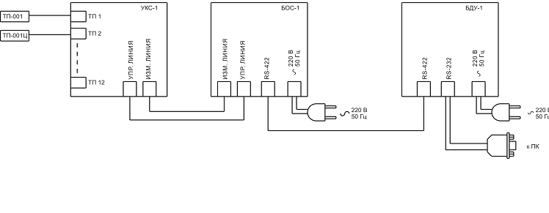

Рисунок 1
Через 5 мин определяют погрешность по методике 4.7.4.
Систему считают выдержавшую испытания, если время установления рабочего режима не превышает 5 мин и значение абсолютной погрешности не превышает ± 3 °С.
    - Определение абсолютной погрешности системы на соответствие 1.2.1.5 и погрешности ТП-001Ц на соответствие 1.2.5.8, погрешности ТП-001 на соответствие 1.2.5.10
Помещают ТП в камеру тепла и холода. Собирают схему в соответствии с рисунком 1. Включают систему. Воспроизводят температуру в камере (20 ± 5) °С. Выдерживают систему при этой температуре не менее 2 ч. Производят опрос ЧЭ ТП в соответствии с программным обеспечением «СКАТ-1».
Абсолютную погрешность $Δ_{\text{ij}}$, °С, в i-той точке диапазона измерения j-того ЧЭ определяют по формуле:
$Δ_{\text{ij}}=Х_{\text{изм}\text{ij}}−Х_{\text{дейст}i}$, | (4.1)
где X_{изм ij} - измеренное значение температуры в i-той точке диапазона измерения j-того ЧЭ ТП, определенное по монитору компьютера, °С;
X _{дейст i} - показания эталонного термометра, наиболее близко расположенному к ЧЭ ТП, °С.
Понижают (повышают) температуру до минус 30 °С ( плюс 5; плюс 70 °С) с допускаемым отклонением ± 3 °С. Выдерживают при этой температуре не менее 2 ч. Определяют абсолютную погрешность $Δ_{\text{ij}}$, °С, по формуле 4.1. Погрешность ТП-001 определяют по методике 4.8.5.
Абсолютную погрешность Δ, °С, оценивают максимальным значением из полученного ряда по формуле:
$Δ=\text{max}|Δ_{\text{ij}}|$, | (4.2)
При температуре плюс 70 °С проверяют сопротивление изоляции ТП по методике 4.8.1, но при напряжении постоянного тока от 10 до 50 В.
Систему считают выдержавшую испытание, если наибольшее полученное значение абсолютной погрешности не превышает ± 3 °С для измерительного канала с ТП-001 и не превышает ± 2 °С для измерительного канала с ТП-001Ц, отклонение сопротивления от НСХ ТП-001 не превышает ± 2 °С и сопротивление ТП не менее 20 МОм.
    - Проверка дискретности отсчета системы на соответствие 1.2.1.6.
Собирают схему в соответствии с рисунком 1, вместо ТП-001 подключают магазин сопротивления в соответствии с рисунком 2. Включают систему. На магазине сопротивления устанавливают произвольное сопротивление из таблицы 4.1. Изменяют сопротивление с помощью МСР-60М на ±0,02 Ом.
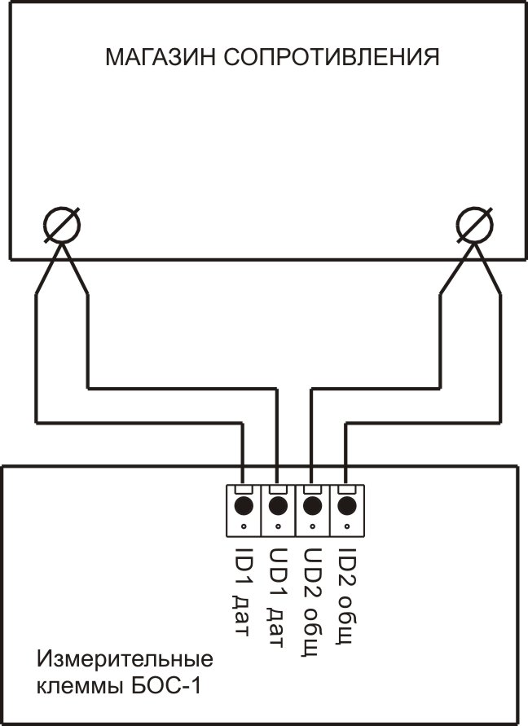
Рисунок 2
Таблица 4.1
Действительное значение температуры, °С | Значение сопротивления, Ом
-30,0 | 43,56
0,0 | 50,00
20,0 | 54,28
40,0 | 58,56
60,0 | 62,84
70,0 | 64,98
Систему считают выдержавшим испытание, если дискретность измерения температуры составляет 0,1 °С.
    - Проверка БОС-1 на соответствие 1.2.2.5, 2.2.2; УКС-1 на соответствие 1.2.4.2, ТП на соответствие 1.2.5.10 и 2.1.2, УПИТ-РК на соответствие 1.2.6.9 и 2.2.3
БОС-1-1, УКС-1, УПИТ-РК и ТП помещают в камеру тепла и влаги, собирают схему в соответствии с рисунком 1. Включают систему. Повышают температуру до 40 °С с допускаемым отклонение ± 3 °С. Выдерживают температурный режим в течение 2 ч. Относительную влажность в камере повышают до (95 ± 3) % и этот режим поддерживают в течение 2 сут. Определяют абсолютную погрешность по методике 4.7.4. Вместо ТП к БОС-1 подключают магазин сопротивления и определяют погрешность по методике 4.10.3. Погрешность УПИТ-РК определяют по методике 4.12.4.
Проверяют прочность изоляции БОС-1 проводят по методике 4.10.2, УПИТ-РК – по методике 4.12.2.
Допускается проводить проверку прочности изоляции вне камеры, но в течение 3 мин.
Систему считают выдержавшим испытания, если полученное значение абсолютной погрешности не превышает ± 3 °С для измерительного канала с ТП-001 и не превышает ± 2 °С для измерительного канала с ТП-001Ц, погрешность БОС-1 не превышает значений указанных в 1.2.2.2, погрешность УПИТ-РК не превышает значений, указанных в 1.2.6.3, УКС-1 нормально функционирует и не произошло пробоя изоляции.
    - Проверка работы системы на соответствие 1.2.1.8
По окончании всех испытаний запускают программное обеспечение «СКАТ-1» и проводят опрос.
Допускается совмещать проверку с другими испытаниями.
Систему считают выдержавшую испытания, если производится последовательный опрос каждого измерительного канала, результаты выводятся на печать, и строится график измеренной температуры.
    - Проверка системы в условиях транспортирования на соответствие 1.2.1.7
      - Испытания на теплопрочность и холодопрочность
Составные части системы упаковывают в соответствии с конструкторской документацией и помещают в камеру тепла и холода. Повышают (понижают) температуру до плюс 50 (минус 50) °С с допускаемым отклонением ± 3 °С. Выдерживают систему в этих условиях не менее 16 ч. Затем в нормальных условиях выдерживают не менее 6 ч, распаковывают. Собирают схему в соответствии с рисунком 1. Определяют абсолютную погрешность по методике 4.7.4, погрешность УПИТ-РК определяют по методике 4.12.4.
Допускается проводить испытания без упаковки.
      - Испытания на влагопрочность
Составные части системы упаковывают в соответствии с конструкторской документацией и помещают в камеру тепла и холода. Повышают температуру до 35 °С с допускаемым отклонение ± 3 °С. Выдерживают температурный режим в течение 2 ч. Относительную влажность в камере повышают до (95 ± 3) % и этот режим поддерживают в течение 2 сут. В камере устанавливают нормальные условия и выдерживают не менее 6 ч, после чего распаковывают. Собирают схему в соответствии с рисунком 1. Определяют абсолютную погрешность по методике 4.7.4, погрешность УПИТ-РК определяют по методике 4.12.4.
Допускается проводить испытания без упаковки.
      - Испытания на механические воздействия
Составные части системы упаковывают в соответствии с конструкторской документацией. Поблочно укрепляют в положении, обозначенном на таре «ВЕРХ» без дополнительной амортизации на платформе вибрационного стенда. Испытания проводят по ГОСТ Р 52931 методом качающейся частоты в диапазоне от 10 до 55 Гц со скоростью изменения частоты 1 октава в минуту, амплитудой смещения 0,35 мм. Число циклов качания равно 10.
Допускается проводить испытания без упаковки.
После окончания испытаний составные части системы распаковывают. Проверяют сопротивление изоляции ТП по методике 4.8.1, БОС-1 по методике 4.10.1, БДУ-1 по методике 4.9.1, УПИТ-РК по методике 4.12.1. Собирают схему в соответствии с рисунком 1. Определяют абсолютную погрешность системы по методике 4.7.4 и погрешность УПИТ-РК по методике 4.12.4.
Систему считают выдержавшую испытания, если отсутствуют механические повреждения, следы ржавчины, сопротивление изоляции ТП не превышает 100 МОм, сопротивление изоляции БОС-1, БДУ-1 и УПИТ-РК не превышает 20 МОм, полученное значение абсолютной погрешности системы не превышает ± 3 °С, погрешность УПИТ-РК не превышает ±0,5 %, погрешность БОС-1 не превышает ±1,5 %. Транспортная тара и внутренняя упаковка не имеет повреждений, влияющих на сохранность составных частей системы.
    - Проверка мощности системы на соответствие 1.2.1.2
Потребляемую мощность системы определяют по формуле (1.1), подставляя полученные значения мощностей: мощность БОС-1 определяют по методике 4.10.6, мощность БДУ-1 – по методике 4.9.3, мощность УКС-1 – по 4.11.1.
Систему считают выдержавшей испытания, если полученное значение мощности не превышает значения, рассчитанного по формуле (1), подставляя соответствующие значения из 1.2.2.4; 1.2.3.1; 1.2.4.1.

  - Методы испытаний ТП

    - Электрическое сопротивление изоляции на соответствие 2.1.1 проводят при помощи мегаомметра с погрешностью не превышающей ± 20 % от измеряемого сопротивления, при испытательном напряжении 100 В постоянного тока.
Отсчет сопротивления изоляции следует осуществлять после первой минуты с момента включения мегаомметра. Напряжение прикладывают между накоротко замкнутыми контактами разъема и металлической частью корпуса; между накоротко замкнутыми контактами разъема и защитной оболочкой ТП.
ТП считают выдержавшей испытание, если измеренное сопротивление изоляции не менее 100 МОм в нормальных условиях.
    - Электрическую прочность изоляции на соответствие 2.1.2 проверяют на пробойной установке переменного тока, мощностью не менее 0,25 кВ⋅А. Испытательное напряжение прикладывают между накоротко замкнутыми контактами разъема и металлической частью корпуса; между накоротко замкнутыми контактами разъема и защитной оболочкой ТП. Испытательное напряжение повышают плавно в течение 20 с, начиная от 0 до 250 В. Изоляцию выдерживают под напряжением в течение (60 ± 5) с. Затем напряжение плавно снижают до нуля.
ТП считают выдержавшей испытание, если при этом не возникло пробоя изоляции.
    - Определение класса допуска на соответствие 1.2.5.4 и НСХ ЧЭ на соответствие 1.2.5.3
Для проверки ЧЭ (до установки их в ТП-001) при температуре 0 °С применяют сосуд Дьюара, наполненный смесью льда и воды. Неравномерность температуры в рабочем объеме и нестабильность поддержания температуры не должна превышать ± 0,1 °С. Чувствительные элементы полностью погружают в сосуд Дьюара (с 1/3 выводных проводов). ЧЭ подключают к мосту МО-62 по четырехпроводной схеме. Поверхность наконечников и выводных проводов должна быть очищена от пленки оксидов. Измерительный ток должен быть не более 10 мА. Подключение ЧЭ к мосту МО-62 должно обеспечивать надежный электрический контакт. После достижения стабильного состояния (сопротивление ЧЭ не изменяется более чем на 1/10 допуска за 5 мин) проводят цикл измерений: измеряют температуру эталонным термометром, затем последовательно измеряют сопротивление ЧЭ и вновь повторяют измерения эталонным термометром. За результат измерения принимают среднее арифметическое из пяти отсчетов. Температура эталонного термометра за время измерений не должна измеряться более чем на 1/5 допуска ЧЭ.
Вычисляют температуру ЧЭ по обратной функции НСХ в соответствии с приложением Б ГОСТ 6651. Определяют разность между вычисленной температурой ЧЭ и значением эталонного термометра.
ЧЭ считают выдержавшим испытание, если разность между вычисленной температурой ЧЭ и значением эталонного термометра не превышает допуска для класса допуска С по ГОСТ 6651.
    - Проверка влияния измерительного тока на изменение сопротивления ТП-001 на соответствие 1.2.5.6
Собирают схему в соответствии с рисунком 3.

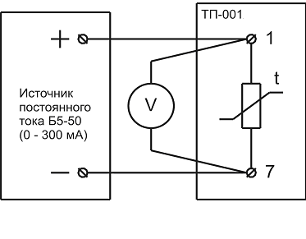
Рисунок 3
Обозначения:
V – вольтметр;
t – ЧЭ ТП-001.
На источнике постоянного тока Б5-50 устанавливают значение тока, равное 1 мА. Через 15 мин снимают показания с вольтметра. Затем аналогично устанавливают ток 10 мА и через 15 мин снимают показания с вольтметра. Сопротивление R, Ом, определяют на контакте 1 относительно контакта 7 по формуле:
$R=\frac{U}{I}$, | (4.3)

где U – показания вольтметра, В;
I – значение задаваемого тока, мА.
Аналогично определяют сопротивление на других контактах 2, 3, 4, 5 и 6 относительно контакта 7.
ТП-001 считают выдержавшими испытания, если изменение сопротивления при прохождении тока 10 мА составит не более 20 % допуска.
    - Проверка допускаемого отклонения сопротивления от НСХ ТП-001 на соответствие 1.2.5.5
ТП-001 помещают в пассивный термостат в соответствии с 4.3.2. Выдерживают при температуре (20 ± 5) °С не менее 1 ч.
Определяют сопротивление ЧЭ, поочередно подключая МО-62 к клеммам 1-7; 2-7; …6-7 корпуса ТП-001 по четырехпроводной схеме (или подключают приспособление Псб-1).
Одновременно снимаются показания температуры по эталонным термометрам.
Вычисляют температуру ЧЭ по обратной функции НСХ в соответствии с приложением Б ГОСТ 6651.

Отклонение от НСХ $Δ_{Ti}$, ºС, каждого ЧЭ в температурном эквиваленте определяют по формуле:
$Δ_{Ti}=t_{i}−t_{э}$, | (4.4)
где t_{i} – значения температуры i-го ЧЭ, °С.
t_{э} – значение температуры наиболее близко расположенного эталонного термометра к ЧЭ, °С.
ТП-001 считают выдержавшей испытания, если максимальное значение отклонения сопротивления от НСХ ТП-001 в температурном эквиваленте не превышает ± 2 °С.
    - Определение допускаемой абсолютной погрешности измерения температуры ЧЭ ТП-001Ц
Для проверки ЧЭ (до установки их в ТП-001Ц) при температуре 40 °С применяют термостат. Неравномерность температуры в рабочем объеме и нестабильность поддержания температуры не должна превышать ± 0,1 °С. ЧЭ подключают к приспособлению для проверки цифровых ЧЭ. ЧЭ полностью термостат (с 1/3 выводных проводов). Считывают температуру с ЧЭ. После достижения стабильного состояния (сопротивление ЧЭ не изменяется более чем на 1/10 допуска за 5 мин) проводят цикл измерений: измеряют температуру эталонным термометром, затем последовательно считывают температуру с ЧЭ и вновь повторяют измерения эталонным термометром. За результат измерения принимают среднее арифметическое из пяти считываний температуры. Температура эталонного термометра за время измерений не должна измеряться более чем на 1/5 допуска ЧЭ.
Абсолютную погрешность измерения температуры, ЧЭ ТП-Ц, Δ_{t} ,°С определяют по формуле 4.5
$Δ_{t}=t_{\text{ср}\text{изм}}−t_{э}$, | (4.5)
где t_{ср изм} – среднее арифметическое из пяти считываний температуры, °С.
t_{э} – показания эталонного термометра, °С.
ЧЭ считают выдержавшим испытание, если пределы допускаемой абсолютной погрешности не превышают ± 2 °С.
    - Проверку механической прочности ТП на соответствие 1.2.5.9 производят на разрывной машине, позволяющей создавать продольную нагрузку требуемого значения.
Испытанию подвергают фрагмент ТП до 6 м, с закрепленными на нем корпусами в соответствии с рисунком 4.

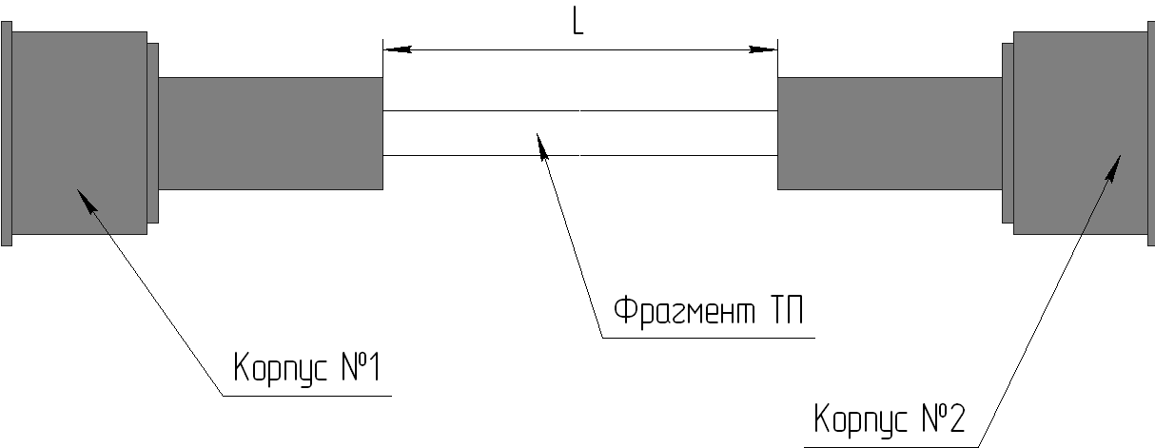
Рисунок 4
Испытательную нагрузку плавно увеличивают от нуля до 20000 Н, выдерживают в течение 10 мин, затем плавно уменьшают до нуля. Фрагмент ТП освобождают от крепления, и определяют сопротивление изоляции по методике 4.8.1 для нормальных условий.
ТП считают выдержавшей испытания, если оболочка грузонесущего элемента не повреждена и сопротивление изоляции не менее 100 МОм в нормальных условиях.
    - Проверка ТП на пылезащищенность на соответствие 1.2.5.10 проводят в соответствии с р.13 по ГОСТ 14254 в среде непроводящей неабразивной пыли по категории 2.
Проверка защиты от воды проводят в соответствии р.14 ГОСТ 14254 методом качающейся трубы.
После проведения проверки на пылезащищенность и защиту от воды, определяют сопротивление изоляции по методике 4.8.1 для нормальных условий.
ТП считают выдержавшей испытания, если под крышкой корпуса ТП не обнаружено пыли и капель воды, влияющих на работоспособность ТП, и сопротивление изоляции не менее 100 МОм в нормальных условиях.

  - Методы испытаний БДУ-1

    - Электрическое сопротивление изоляции БДУ-1 на соответствие 2.2.1 проводят при помощи мегаомметра с погрешностью не превышающей ± 20 % от измеряемого сопротивления, при испытательном напряжении от 500 В постоянного тока. Отсчет сопротивления изоляции следует осуществлять после первой минуты с момента включения мегаомметра. Напряжение прикладывают между накоротко замкнутыми контактами сетевого разъема, относительно корпуса.
БДУ-1 считают выдержавшим испытание, если измеренное сопротивление изоляции не менее 20 МОм.
    - Проверка электрической прочности изоляции на соответствие 2.2.2
Электрическую прочность изоляции проверяют на пробойной установке переменного тока, мощностью не менее 0,25 кВ⋅А. Испытательное напряжение прикладывают между накоротко замкнутыми контактами сетевого разъема и корпусом, обернутым металлической фольгой, таким образом, чтобы расстояние ее от зажимов испытуемой цепи было не менее 20 мм. Испытательное напряжение плавно повышают в течение 30 с, начиная от 0 до 1,5 кВ. Изоляцию выдерживают под напряжением в течение (60 ± 5) с. Затем напряжение плавно снижают до нуля.
БДУ-1 считают выдержавшим испытание, если при этом не возникло пробоя изоляции.
    - Проверка потребляемой мощности БДУ-1 на соответствие 1.2.3.1
Собирают схему в соответствии с рисунком 5.
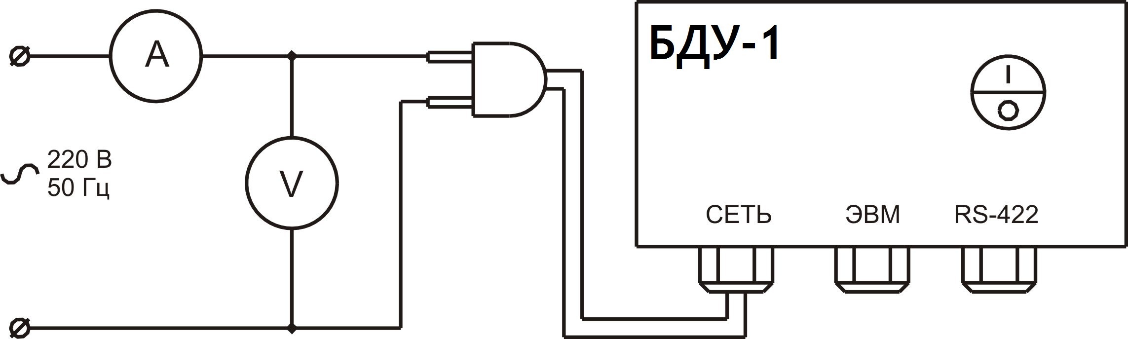
Рисунок 5
Обозначения: А – амперметр; V – вольтметр.
Снимают показания амперметра и вольтметра. Потребляемую мощность находят по формуле:
$$Р_{\text{БДУ}−1}=I⋅U$$ | (4.6)
где I – показание амперметра, А;
U – показание вольтметра, В.
БДУ-1 считают выдержавшими испытания, если потребляемая мощность не более 2,5 В⋅А.
    - Проверка функционирования БДУ-1 на соответствие 1.2.3.2
Помещают БДУ-1 в камеру тепла и холода, собирают схему в соответствии с рисунком 1.
Устанавливают в камере температуру (5 ± 3) °С, выдерживают не менее 2 ч и опрашивают выбранную ТП по методике 4.7.8. Затем повышают температуру в камере до (50 ± 3) °С, выдерживают не менее 2 ч и опрашивают по методике 4.7.8. По методике 4.9.1 проверяют сопротивление изоляции при температуре 50 °С.
БДУ-1 считают выдержавшим испытание, если ТП опрашивается нормально и сопротивление изоляции не менее 5 МОм.
    - Проверка степени защиты оболочки на соответствие 1.2.3.3 БДУ-1 от проникновения от попадания внешних твердых предметов проводят в соответствии с р.13 ГОСТ 14254.
    - Проверка работоспособности БДУ-1 при воздействии повышенного и пониженного напряжения питания на соответствие 1.2.3.4
Собирают схему, указанную на рисунке 6. Устанавливают напряжение питания 220 В с помощью автотрансформатора и контролируя напряжение по вольтметру. Проводят опрос термоподвесок.
Устанавливают напряжение питания 187 В, выдерживают 15 мин. Проводят опрос термоподвесок..
Устанавливают напряжение питания 242 В, выдерживают 15 мин. Проводят опрос термоподвесок.
БДУ-1 считают выдержавшими испытания, если опрос ТП происходит нормально.

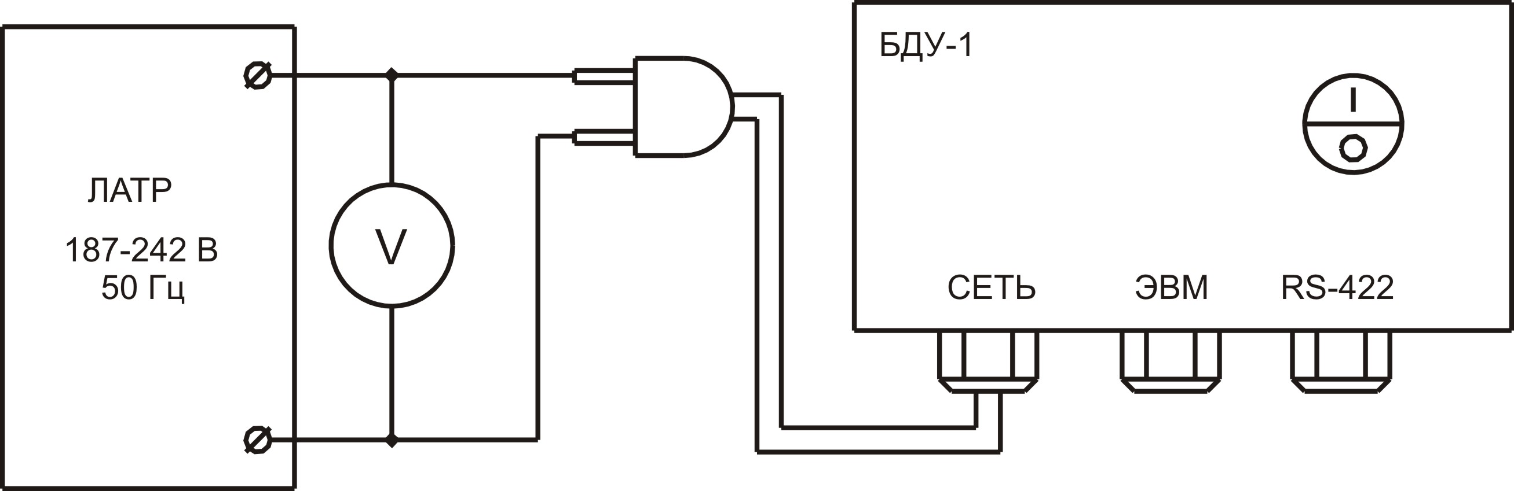

Рисунок 6

  - Методы испытаний БОС-1

    - Проверка сопротивления изоляции БОС-1
Проверку сопротивления изоляции проводят по методике 4.9.1.
БОС-1 считают выдержавшим испытание, если измеренное сопротивление изоляции не менее 20 МОм.
    - Проверка электрической прочности изоляции на соответствие 2.2.2
Проверку электрической прочности изоляции проводят по методике 4.9.2.
    - Определение приведенной погрешности БОС-1 на соответствие 1.2.2.2, диапазона измерения температуры на соответствие 1.2.2.1
Собирают схему в соответствии с рисунком 2. Включают БОС-1. По истечении времени установления рабочего режима определяют погрешность в не менее чем в шести равноудаленных точках диапазона измерения в соответствии с таблицей 4.1.
Погрешность БОС-1, $γ_{i}$, %, определяют по формуле:
$$γ_{i}=\frac{X_{\text{измi}}−Х_{\text{дейстi}}}{Х_{в}−Х_{н}}⋅\text{100}$$ | (4.8)
где X_{измi.} – показания на мониторе компьютера при i-том измерении, °С;
X_{дейсi.} - действительное значение температуры при i-том измерении, °С;
X_{в} и X_{н} - верхнее и нижнее значения диапазона измерения соответственно, °С.
Измерения проводят три раза, с интервалом между измерениями не менее 15 мин.
Погрешность γ, %, оценивают максимальным значением из полученного ряда по формуле:
$γ=\text{max}\left|γ_{i}\right|$, | (4.9)
БОС-1 считают выдержавшим испытания, если значение погрешности не превышает указанного в 1.2.2.2.
    - Вариацию выходного сигнала БОС-1 на соответствие 1.2.2.3 определяют как наибольшую разность при подходе к одному и тому же значению входного сигнала снизу и сверху при заданном его значении.
Вариацию определяют при тех значениях выходного сигнала, что и при определении допускаемой приведенной погрешности по методике 4.10.1.
БОС-1 считают выдержавшим испытания, если вариация выходного сигнала не превышает 0,2 допускаемой приведенной погрешности.
    - Проверка БОС-1 на воздействие температуры на соответствие 1.2.2.5 и 2.2.1
Помещают БОС-1 в камеру тепла и холода с температурой (20 ± 3) °С и подключают к МСР-60М. Определяют погрешность по методике 4.10.1. Выключают БОС-1, и понижают температуру до минус 30 °С с допускаемым отклонением ± 3 °С. Выдерживают БОС-1 при данной температуре в течение не менее 2 ч. Включают БОС-1, и определяют погрешность по методике 4.10.1. Повышают температуру в камере до плюс (50 ± 3) °С. Выдерживают в течение не менее 2 ч и определяют погрешность по методике 4.10.3. При температуре 50 °С проверяют сопротивление изоляции по методике 4.10.1.
Температуру в камере понижают до нормальной и выдерживают не менее 6 ч. Определяют погрешность по методике 4.10.1.
БОС-1 считают выдержавшим испытания, если полученное значение погрешности не превышает значений, указанных в 1.2.2.2 и сопротивление должно быть не менее 5 МОм.
    - Определение потребляемой мощности на соответствие 1.2.2.4
Собирают схему в соответствии с рисунком 7.
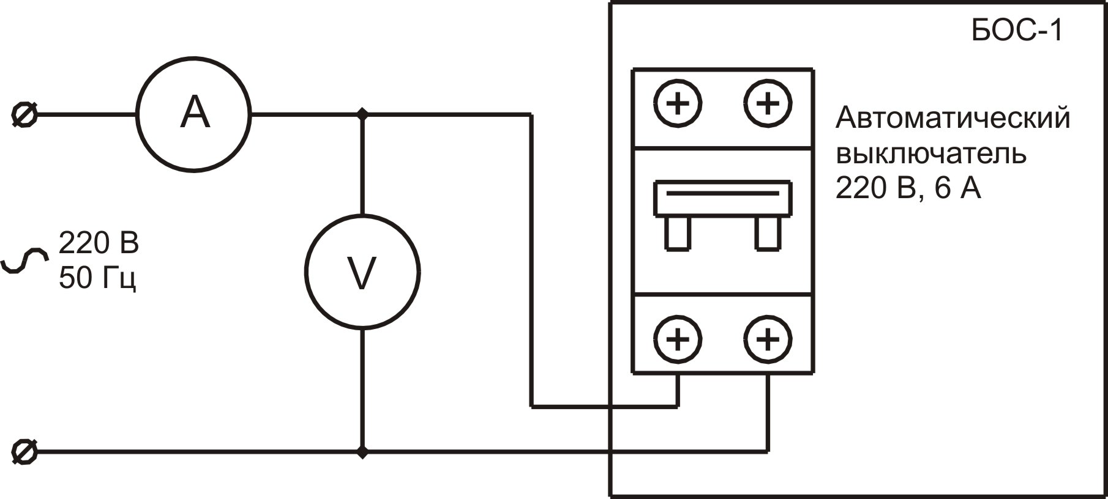
Рисунок 7
Снимают показания амперметра и вольтметра. Потребляемую мощность БОС-1, P_{БОС-1}, В⋅А определяют по формуле (4.6).
БОС-1 считают выдержавшими испытания, если потребляемая мощность не превышает значений, указанных в 1.2.2.4.
    - Проверка степени защиты оболочки БОС-1 от проникновения воды и пыли на соответствие 1.2.2.8 проводят по р. 13 и р. 14 ГОСТ 14254. Определяют приведенную погрешность по методике 4.10.1.
БОС-1 считают выдержавшими испытания, если полученное значение погрешности не превышает значений, указанных в 1.2.2.2.
    - Проверка идентификационных данных и уровня защиты БОС-1 на соответствие 1.2.2.6

    - Проверка БОС-1 при воздействии повышенного и пониженного напряжения на соответствие 1.2.2.7
Собирают схему, указанную на рисунке 8. Устанавливают напряжение питания 220 В с помощью автотрансформатора и контролируя напряжение по вольтметру
Определяют погрешность по методике 4.10.3

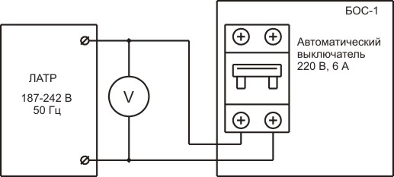

Рисунок 8

Устанавливают напряжение питания 187 В, выдерживают 15 мин и фиксируют показания. Определяют погрешность по методике 4.10.3 Устанавливают напряжение питания 242 В, выдерживают 15 мин и фиксируют показания. Определяют погрешность по методике 4.10.3
БОС-1 считают выдержавшими испытания, если полученное значение погрешности не превышает значений, указанных в 1.2.2.2.

  - Испытания УКС-1

    - Проверка потребляемой мощности УКС-1 на соответствие 1.2.5.1
Собирают схему в соответствии с рисунком 9.
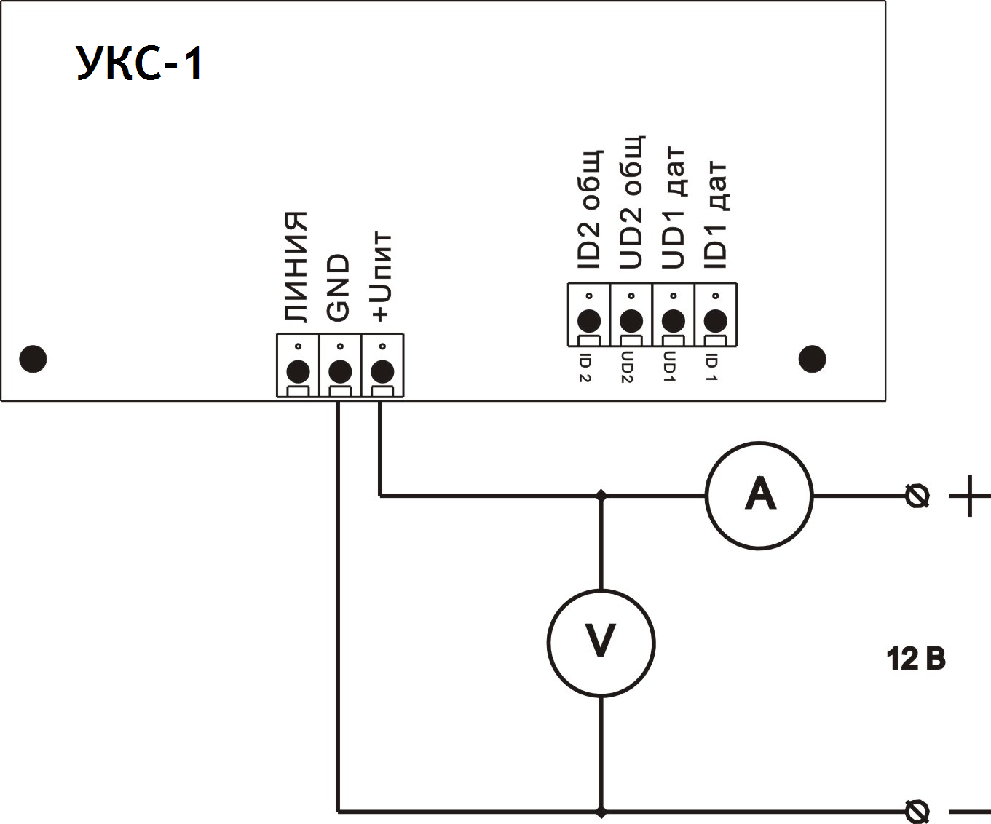
Рисунок 9
Обозначения:
А – амперметр;
V – вольтметр.
Снимают показания амперметра и вольтметра. Потребляемую мощность УКС-1 определяют по формуле (4.6)
УКС-1 считают выдержавшими испытания, если потребляемая мощность не превышает значений, указанных в 1.2.4.1.
    - Проверка степени защиты оболочки УКС-1 от проникновения воды и пыли на соответствие 1.2.4.3 проводят по р.13 и р.14 ГОСТ 14254.
Собирают схему в соответствии с рисунком 1. Опрашивают выбранную ТП.
УКС-1 считают выдержавшими испытания, если при вскрытии не обнаружено пыли и капель воды, влияющих на безопасность и работоспособность.
    - Проверка работоспособности УКС-1 при воздействии температуры на соответствие 1.2.4.2
Помещают УКС-1 в камеру тепла и холода. Собирают схему в соответствии с рисунком 1. Включают систему. Воспроизводят температуру в камере (20 ± 5) °С. Выдерживают систему при этой температуре не менее 2 ч. Производят опрос ЧЭ ТП в соответствии с программным обеспечением «СКАТ-1».
Понижают (повышают) температуру до минус 30 °С (плюс 20; плюс 50 °С) с допускаемым отклонением ± 3 °С. Выдерживают при этой температуре не менее 2 ч. Проводят опрос ЧЭ ТП в соответствии с программным обеспечением «СКАТ-1» при каждом значении температуры.
УКС-1 считают выдержавшими испытания, если коммутация происходит нормально.

  - Методы испытаний УПИТ-РК

    - Проверка сопротивления УПИТ-РК на соответствие 2.2.1
Корпус УПИТ-РК покрывают сплошной, плотно прилегающей к поверхности металлической фольгой таким образом, чтобы расстояние её от зажимов цепи было не менее 20 мм.
Проверку сопротивления изоляции проводят по методике 4.9.1.
УПИТ-РК считают выдержавшим испытание, если измеренное сопротивление изоляции не менее 20 МОм.
    - Проверка электрической прочности изоляции на соответствие 2.2.3
Проверку электрической прочности изоляции проводят по методике 4.9.2, но при действии испытательного напряжения0,5 кВ.
    - Проверка времени установления режима на соответствие 1.2.6.1
Кабель связи с термоподвеской подключают к разъему «ЛИНИЯ» УПИТ-РК, и через переходник – к магазину сопротивления. Тумблер переключения номинального сопротивления датчика («50 Ом», «53 Ом») ставят в положение «50 Ом». Включают УПИТ-РК одновременно с секундомером. Через 1 мин секундомер выключают и определяют погрешность по методике 4.12.4.
УПИТ-РК считают выдержавшим испытание, если и через 1 мин контрольное значение температуры, соответствует значению, указанному в паспорте и основная погрешность не превышает ±0,5 %.
    - Определение диапазона измерений и погрешности УПИТ-РК на соответствие 1.2.6.3
УПИТ-РК подключают к магазину сопротивления, как указано в 4.12.3. Погрешность определяют по методике 4.10.3, но делая одно измерение на каждом канале???????, задавая значения по таблице 4.2. При проверке УПИТ-РК при $R_{0}$=53 Ом тумблер ставят в положение«53 Ом».
Таблица 4.2
Действительное значение температуры, °С | Значение сопротивления при номинальном сопротивлении чувствительного элемента при 0 °С, Ом
Действительное значение температуры, °С | 50 Ом | 53 Ом
-30,0 | 43,56 | 46,17
0,0 | 50,00 | 53,00
20,0 | 54,28 | 57,54
40,0 | 58,56 | 62,07
60,0 | 62,84 | 66,61
70,0 | 64,98 | 68,88

УПИТ-РК считают выдержавшим испытание, если погрешность соответствует 1.2.6.3 в диапазоне измерения от минус 30 до плюс 70 °С.
    - Вариацию выходного сигнала УПИТ-РК на соответствие 1.2.6.4 определяют как наибольшую разность при подходе к одному и тому же значению входного сигнала снизу и сверху при заданном его значении.
Вариацию определяют при тех значениях выходного сигнала, что и при определении допускаемой приведенной погрешности 4.12.4.
Допускается определять вариацию только для НСХ 50 М и на одном канале.
УПИТ-РК считают выдержавшим испытания, если вариация выходного сигнала не превышает 0,2 допускаемой приведенной погрешности.
    - Определение потребляемой мощности на соответствие 1.2.6.5
Собирают схему в соответствии с рисунком 10.
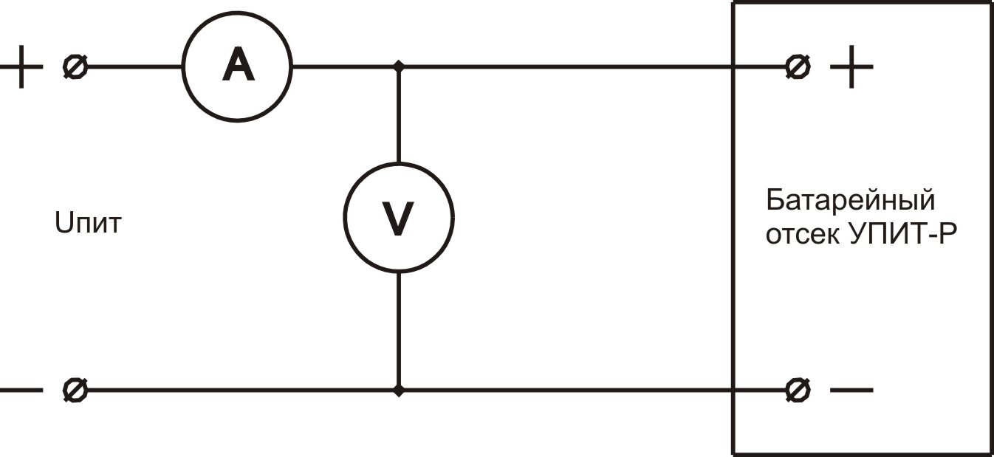
Рисунок 10
Обозначения:
А – амперметр;
V – вольтметр.
Снимают показания амперметра и вольтметра. Потребляемую мощность УПИТ-РК P_{УПИТ-РК}, В⋅А, находят по формуле (4.6).
УПИТ-РК считают выдержавшими испытания, если потребляемая мощность не превышает значений, указанных в 1.2.6.5.
    - Проверка дискретности отсчета
На магазине сопротивления МСР-60М выставляют произвольно выбранное значение из таблицы 4.2. Изменяют это значение на± 0,02 Ом.
УПИТ-РК считают выдержавшим испытание, если дискретность показаний соответствует 0,1 °C.
    - Проверка УПИТ-РК на воздействие температуры на соответствие 1.2.6.8 и 2.2.1
Помещают УПИТ-РК в камеру тепла и холода с температурой (20 ± 3) °С и подключают к МСР-60М аналогично 4.12.3. Определяют погрешность по методике 4.12.4.
Примечание – Погрешность определяют на одном канале и для НСХ 50М.
Выключают УПИТ-РК, и понижают температуру до 0 °С с допускаемым отклонением ± 3 °С. Выдерживают УПИТ-РК при данной температуре в течение не менее 2 ч. Включают УПИТ-РК, и потом определяют погрешность по методике 4.12.4. Повышают температуру в камере до плюс (35 ± 3) °С. Выдерживают в течение не менее 2 ч и определяют погрешность по методике 4.12.4. При температуре 35 °С проверяют сопротивление изоляции по методике 4.12.1.
Температуру в камере понижают до нормальной и выдерживают не менее 6 ч. Определяют погрешность по методике 4.12.4.
УПИТ-РК считают выдержавшими испытания, если полученное значение погрешности не превышает значений, указанных в 1.2.6.3 в диапазоне измерения температуры от минус 30 до плюс 70 °С и сопротивление изоляции должно быть не менее 5 МОм..
    - Проверка УПИТ-РК на соответствие 1.2.6.9
УПИТ-РК помещают в камеру тепла и влаги и подключают к МСР-60М аналогично 4.12.3. Включают УПИТ-РК. Повышают температуру до 40 °С. Выдерживают температурный режим в течение 2 ч. Относительную влажность в камере повышают до (95 ± 3) % и этот режим поддерживают в течение 2 сут. Определяют допускаемую приведенную погрешность по методике 4.12.4.
Допускается совмещать с проверкой на повышенную влажность системы.
УПИТ-РК считают выдержавшими испытания, если полученное значение погрешности не превышает ±0,5 %.
    - Проверка степени защиты оболочки УПИТ-РК от проникновения воды и пыли на соответствие 1.2.6.12 проводят по р. 13 и р. 14 ГОСТ 14254. Определяют допускаемую приведенную погрешность по методике 4.12.4.
УПИТ-РК считают выдержавшими испытания, если полученное значение погрешности не превышает значений, указанных в 1.2.6.3.
    - Проверка идентификационных данных и уровня защиты
ххххххххххххххххххххххххххх

    - Проверка УПИТ-РК при снижении напряжения питания
Из УПИТ-РК вынимают элементы питания, подключают регулируемый источник питания и выставляют номинальное значение 5 В. Определяют погрешность по методике 4.12.4. Снижают напряжение до 3 В и определяют погрешность по 4.12.4.
УПИТ-РК считают выдержавшим испытание, если полученное значение погрешности не превышает ±0,5 %.
    - Проверка УПИТ-РК при воздействии вибрации на соответствие 1.2.6.11
УПИТ-РК подключают в соответствии с 4.12.3. На магазине сопротивления устанавливают одно из значений таблицы 4.1. Испытания проводят по ГОСТ Р 52931 методом качающейся частоты в диапазоне от 10 до 55 Гц со скоростью изменения частоты 1 октава в минуту, амплитудой смещения 0,150 мм
УПИТ-РК считают выдержавшими испытания, если значение погрешности не превышает ±0,5 %.
  - Проверка показателей надежности системы – средней наработки на отказ и среднего срока службы на соответствие 1.2.1.10 проводят сбором статистических данных в соответствии с РД 50–204.

- Транспортирование и хранение

  - Транспортирование системы должно производиться в упаковке предприятия-изготовителя и может осуществляться любым видом закрытого транспорта на любые расстояния при соблюдении условий транспортирования.
  - Транспортирование осуществляется в соответствии с действующими на данном транспорте правилами.
  - Климатические условия транспортирования должны соответствовать условиям хранения 3 по ГОСТ 15150.
  - Механические условия транспортирования должны соответствовать условиям транспортирования С по ГОСТ 23170.
  - Система, до введения его в эксплуатацию, должна храниться в упаковке предприятия-изготовителя в помещениях, соответствующих условиям хранения 1 по ГОСТ 15150.
Без упаковки систему допускается хранить при температуре окружающего воздуха от 5 до 40 °С и относительной влажности от 30 до 80 %.
В помещениях для хранения не должно быть пыли, паров кислот и щелочей, агрессивных газов и других вредных примесей, вызывающих коррозию.
- Гарантии изготовителя

  - Изготовитель гарантирует соответствие системы измерения температуры СКАТ-1 требованиям технических условий ТУ 4211-005-31256822-2011 при соблюдении потребителем условий транспортирования, хранения, монтажа, эксплуатации и сохранности пломб.
    - Гарантийный срок эксплуатации – 18 мес с момента ввода системы в эксплуатацию. Гарантийный срок хранения – 6 мес со дня изготовления.
  - Гарантийный ремонт производится только в течение гарантийного срока.
  - Гарантия не распространяется в следующих случаях:
- если неисправность системы возникла по причине механического или иного воздействия способного повлечь за собой изменение конструкции, принципа работы, схемы электрического соединения, целостности, сохранности и комплектности составных частей в частности и всей системы в целом;
- если система имеет следы постороннего вмешательства или была попытка самостоятельного ремонта;
- если повреждения и неисправности были вызваны стихийными бедствиями, пожаром;
- при нарушении поверительных клейм.
  - На комплектующие изделия распространяются гарантии их предприятия-изготовителя.
  - Послегарантийное обслуживание и ремонт осуществляется по отдельно заключенному договору.

Приложение А

(обязательное)
Перечень средств измерений и испытательного оборудования, рекомендуемых для проведения испытаний
Наименование средств измерений и оборудования | Основные метрологические и технические характеристики | Примечание
1. Магазин сопротивлений МСР-60 | от 0,01 до 10000 Ом, КТ 0,02,
2. Мост одинарный МО-62 | от 0,01 до 10000 Ом, КТ 0, 1
3. Автотрансформатор лабораторный | Ток до 2 А
4. Вольтметр переменного тока | КТ 0,5, ВПИ 250 В
5. Амперметр переменного тока | КТ 0,5 ВПИ 0,2 А
6. Амперметр Э537 | Диапазон измерений 0-0,5-1,0 А;  КТ 0,5
7. Вольтметр Э544 | Диапазон измерений 0-60 В; КТ 0,5
8. Секундомер СОСпр-2б | До 60 мин; ц.д. 0,2 с; КТ 2
9. Установка универсальная пробойная УПУ-1М | 10000 В, мощность 2,5 В·А
10. Мегаомметр Ф 4102/1-1М | Напряжение 100, 500 и 1000 В, КТ 1,5
11. Весы для статического взвешивания | НПВ 50 кг, класс точности средний по ГОСТ 29329
12. Линейка металлическая ГОСТ 427-75 | 500 мм, ц.д. 1 мм
13. Термометр лабораторный ртутный | КТ 2, 0 - 100 °С
15. Камера тепла и влаги КТВ-1 | 20-70 °С, до 98 %
16. Термопреобразователь сопротивления платиновый ТСПТ 206, приспособление длиной до 3 м | от минус 50 до плюс 300 °С Класс допуска А по ГОСТ Р 8.625-2006, условное обозначение- НСХ 50М | 3 шт.
18. Калибратор-измеритель стандартных сигналов КИСС-03 | от минус 10 до плюс 100 °С, ±0,5 °С
Термостат переливной прецизионный ТПП-1.3 | от минус 75 до плюс 100 °С, стабильность поддержания температуры ±0,01 °С
19. Камера тепла и холода КТК-3000 | диапазон воспроизводимых температур от минус 30 до70 °С, точность воспроизведения температуры ± 3 °С
20 Вибростенд ВЭДС-1500 | 5-5000 Гц, 0,1–20 мм
Примечание - Допускается применение других измерительных средств и испытательного оборудования с параметрами (характеристиками) аналогичными или превышающими параметры (характеристики), приведенные в таблице.

Приложение Б
(обязательное)
Перечень документов, на которые даны ссылки в настоящих ТУ
Обозначение | Наименование
ГОСТ Р 8.568-97 | ГСИ. Аттестация испытательного оборудования. Основные положения
ГОСТ Р 52931-2008 | Приборы контроля и регулирования технологических процессов. Общие технические условия
ГОСТ 9.014-78 | Единая система защиты от коррозии и старения. Временная противокоррозионная защита изделий. Общие требования
ГОСТ 12.2.124-90 | Система стандартов безопасности труда. Оборудование продовольственное. Общие требования безопасности
ГОСТ 27.402-95 | Надежность в технике. Планы испытаний для контроля средней наработки до отказа (на отказ). Часть 1. Экспоненциальное распределение
ГОСТ 3064-80 | Канат одинарной свивки типа ТК конструкции 1х37 (1+6+12+18). Сортамент
ГОСТ 5959-80 | Ящики из листовых древесных материалов неразборные для грузов массой до 200 кг. Общие технические условия
ГОСТ 6651-2009 | ГСИ. Термопреобразователи сопротивления из платины, меди и никеля. Общие технические требования и методы испытаний
ГОСТ 10354-82 | Пленка полиэтиленовая. Технические условия
ГОСТ 13384-93 | Преобразователи измерительные для термоэлектрических преобразователей и термопреобразователей сопротивления. Общие технические требования и методы испытаний
ГОСТ 14192-96 | Маркировка грузов
ГОСТ 14254-96 | Степени защиты, обеспечиваемые оболочками (код IP)
ГОСТ 15150-69 | Машины, приборы и другие технические изделия. Исполнения для различных климатических районов. Категории, условия эксплуатации, хранения и транспортирования в части воздействия климатических факторов внешней среды
ГОСТ 16336-77 | Композиции полиэтилена для кабельной промышленности. Технические условия
ГОСТ 23170-78 | Упаковка для изделий машиностроения. Общие требования
РД 50-204-87 | Надежность в технике. Сбор и обработка информации по надежности изделий в эксплуатации. Основные положения
ПБ 14.586-03 | Правила промышленной безопасности для взрывопожароопасных производственных объектов хранения, переработки и использования растительного сырья
ОСТ 27-00-217-74 | Оборудование мельнично-элеваторное и комбикормовое. Требования безопасности

Лист регистрации изменений
Изм. | Номера листов (страниц) |  |  |  | Всего листов (страниц) в докум. | № докум. | Входящий № сопроводтельного докум. и дата | Подп. | Дата
Изм. | измененных | заменен-ных | новых | аннулированных

